

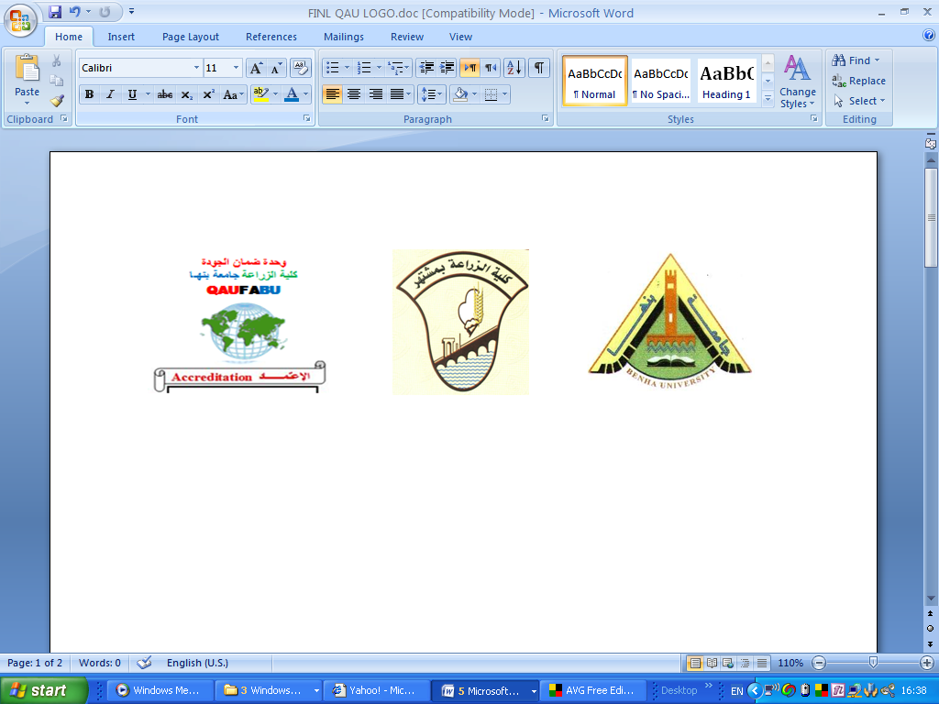

قسم : النبات الزراعى المادة: ميكروتكنيك نبات (8602) الدراسات العليا
إمتحان الفصل الدراسى الثانى للعام الجامعى 2011/ 2012م الزمن : ساعتان

***ملحوظة// أجب عن ثلاثة أسئلة فقط مما يأتى:-
السؤال الأول:-
20 درجة

أ) عرّف علم الميكروتكنيك – ثم أذكرأهم الأجهزة و الأدوات الواجب توافرها فى معمل
الميكروتكنيك؟
ب)أذكر أنواع الميكروتومات – ثم تكلم عن إحداها؟
جـ) علام يدل وجود بند ملاحظات عند تحضير المحاليل أو الصبغات مثل إضافة 10مل
حمض خليك ثلجى؟
20 درجة
السؤال الثانى:-
من الخطوات المؤثرة و الهامة فى إعداد الشرائح المستديمة للفحص المجهرى خطوة القتل
و التثبيت لذا أجب عن النقاط التالية:-
أ) عرّف القتل و التثبيت ثم اذكر ما هى شروط المثبت الجيد؟
ب) بماذا تفسر:1-عادة ما تستخدم المثبتات فى شكل مخاليط ولا تستخدم كمثبتات منفصلة.
2-ظهور بقع سوداء فى العينات النباتية بعد الصبغ؟
جـ) أذكر أهم أنواع المثبتات المستخدمة مع العينات المختلفة و كيفية تحضيره؟
20 درجة
السؤال الثالث:-
أ) عرّف الميكروسكوب و أذكر أنواع الميكروسكوبات؟
ب)للتعبير عن الدراسات التشريحية لابد من قياس سمك و عدد طبقات الأنسجة المختلفة
– أذكر أنواع أجهزة القياس المختلفة ؟
جـ) بماذا تفسر: 1-ظهور اللون فى العينات عند صبغ الشرائح؟
20 درجة
2-سقوط شرائط العينات فى أول احواض الصبغ المحتوية على الزيلول؟

السؤال الرابع:-
أجب عن ثلاث نقاط فقط مما يأتى:-
تكلم على كيفية أخذ العينات النباتية لدراسة تركيبها الداخلى؟
2)أذكر الخطوات المتتالية لإعداد شريحة نباتية باستخدام شمع البرافين – ثم تكلم عن إحداها من حيث - المواد المستخدمة بها -ما يجب مراعاته عند إجرائها؟
3) أذكر أنواع الميكروسكوبات- ثم تكلم عن الخطأ الكرى و اللونى وطرق علاجها؟
4)لديك عينة نباتية تحتوى على أنواع مختلفة من الخلايا و أردت أن أصبغها لتمييز كل من نسيج
القشرة و نسيج الخشب و نسيج البريدرم- فما طرية ونوع الصبغ المستخدم و ما الألوان المتوقعة
لهذه الأنسجة بعد الصبغ؟
5)أذكر مميزات و عيوب وطريقة إعداد القطاعات بطريقة التجميد باستخدام الميكروتوم الثلجى؟
ـــــــــــــــــــــــــــــــــــــــــــــــــــــــــــــــــــــــــــــــــــــــــــــــــــــــــــــــــــــــــــــــــــــــــــــــــــــــ
مع أطيب التمنيات بالنجاح و التوفيق،،،،،،،،،
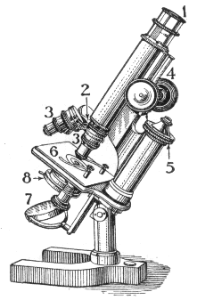
الممتحنون

قسم : النبات الزراعى المادة: : ميكروتكنيك نبات (8602) الدراسات العليا
الإمتحان العملى- الفصل الدراسى الثانىللعام الجامعى 2011/ 2012م الزمن : ساعـــــــة

***ملحوظة// أجب عن الأسئلة التالية مع الرسم كلما أمكن:-
10

السؤال الأول/ أكمل العبارات التالية :-
1-تتوقف عملية الصبغ على................ و ............... و................. و ...................
2-من أنواع بيئات الترقيد................. و ..................
3-يتوقف اختيار طريقة صبغ القطاعات على ..................... و ......................
4-من أهم محاليل القتل و التثبيت المستخدمة عند تحضير العينات النباتية....................
5-من أنواع الميكروتومات ..............و ...............

20
السؤال الثانى/ العرض الجانبى:
- تعرف على النماذج من A الى J و أجب على السؤال مع كل نموذج؟

ــــــــــــــــــــــــــــــــــــــــــــــــــــــــــــــــــــــــــــــــــــــــــــــــــــــــــــــــــــــــــــــــــــــــــــــ

مع أطيب التمنيات بالنجاح و التوفيق،،،،،،،،،
الممتحنون

